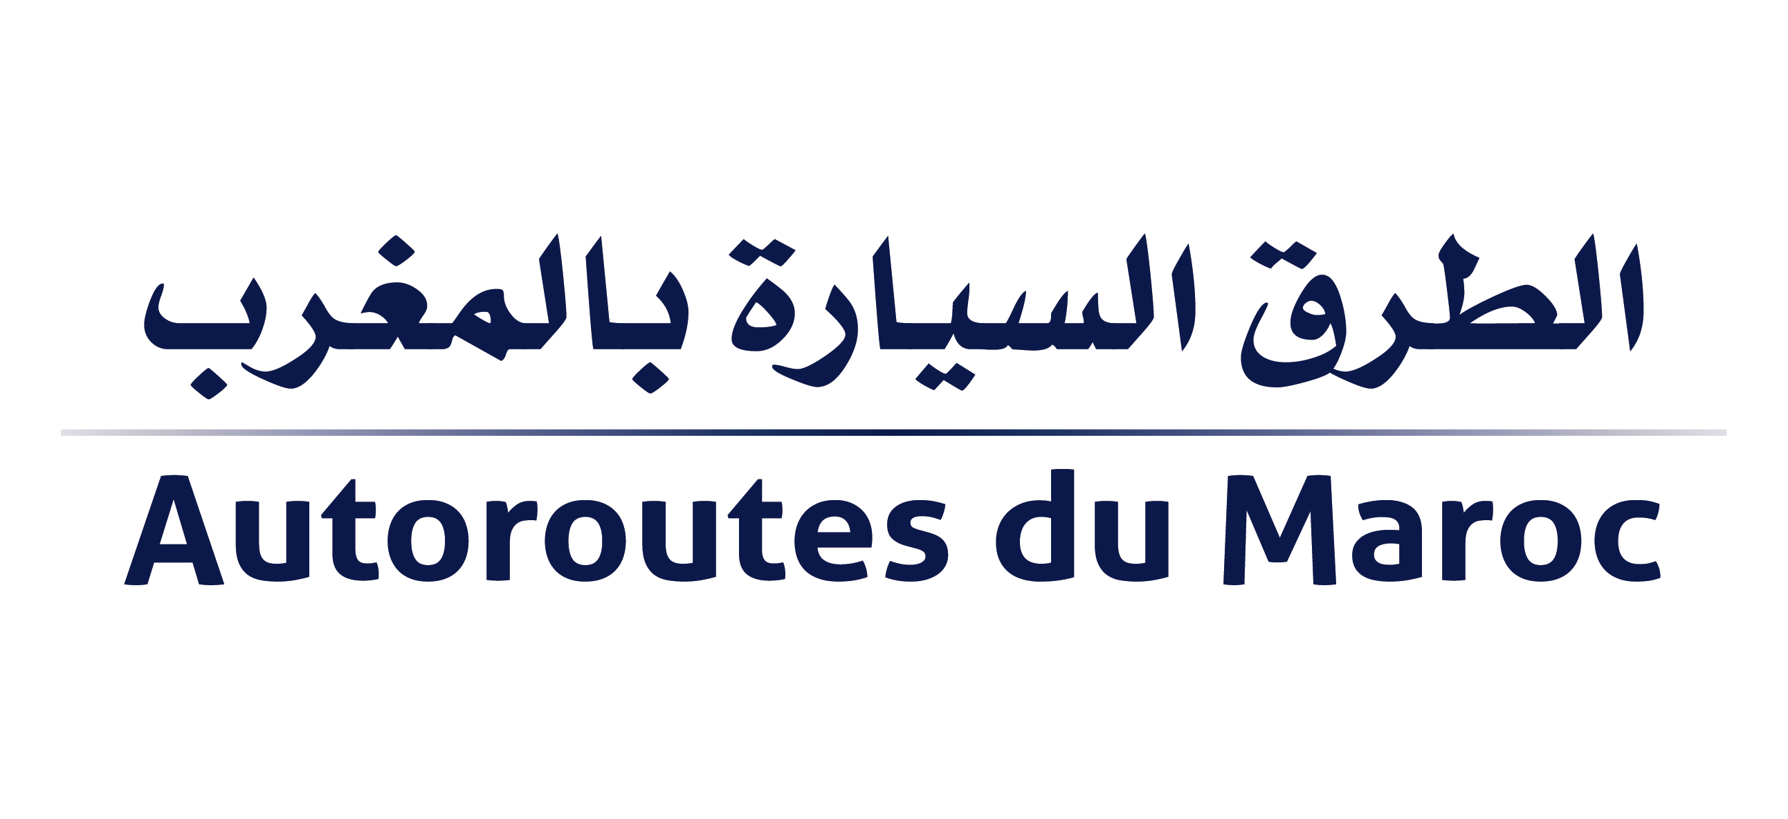
COMMUNIQUE DE PRESSE

Soutenance d’une thèse de doctorat sur « la lutte biomécanique contre l’érosion des talus autoroutiers de l’autoroute Fès-Taza » dans le cadre d’un programme de recherche entre la Société Nationale des Autoroutes du Maroc, l’Institut National de la Recherche Agronomique et de l’Institut Agronomique et Vétérinaire Hassan II

ADM poursuit la mise en œuvre de sa stratégie « R&D et innovation » dans une approche basée sur l’ouverture collaborative aux organismes de recherche et le soutien des jeunes chercheurs

Rabat, le 12 Juillet 2021- Dans le cadre d’un programme de recherche entre la Société Nationale des Autoroutes du Maroc (ADM), l’institut National de la Recherche Agronomique (INRA), et l’Institut Agronomique et Vétérinaire Hassan II (IAV) pour la protection des sols contre l’érosion moyennant des techniques de génie biologique, une thèse de doctorat a été soutenue, le samedi 10 Juillet 2021, à la salle de conférences de l’IAV à Rabat.
Le projet s’est attelé à la recherche et l’expérimentation de méthodes biomécaniques efficaces contre l’érosion des talus autoroutiers de l’autoroute Fès-Taza’, en tant que solutions alternatives aux techniques de génie civile coûteuses, peu respectueuses de l’environnement et parfois inefficaces. L’objectif étant de contribuer au développement des connaissances en matière de la restauration écologique des talus autoroutiers et de l’élaboration d’un guide marocain de protection des talus routiers et autoroutiers.
Rappelons que ADM s’applique en permanence à maîtriser les instabilités des talus autoroutiers notamment ceux qui, en raison de leur sol marneux, subissent différentes formes d’érosions provoquées par des phénomènes météorologiques naturels. Ce projet a ainsi permis l’expérimentation d’une nouvelle technique, issue du Génie végétale, qui consiste à protéger les talus grâce à des plantations et des semis adaptés aux conditions édapho-climatiques combinées à des matériaux locaux à faible coût. Les résultats sont probants et encouragent une utilisation plus étendue de la technique.
A noter que cette collaboration innovante et fructueuse vient appuyer la stratégie adoptée par ADM en tant qu’entreprise publique responsable œuvrant pour la promotion de la R&D marocaine, elle s’inscrit également dans le cadre de son programme J, axe « Jeunes Leaders », qui soutient les jeunes étudiants et chercheurs et leur offre des champs empiriques pour exercer leurs travaux.

